CEUB - FATECS
Bacharelado em Ciência da Computação - BCC
Análise e Desenvolvimento de Sistemas - ADS
Programação Orientada a Objetos - POO
Object Oriented Programming - OOP
Python - Prof. Barbosa

A Programação Orientada a Objetos (POO) é um paradigma de programação que se baseia nos conceitos de classes, objetos, encapsulamento, herança, polimorfismo, entre outros.
Com a POO, é possível modelar o mundo real em objetos e estruturas de dados.
Esse paradigma é amplamente utilizado em linguagens de programação modernas, como Python, Java, C# etc.
As classes possuem:
- propriedades ou características (atributos) e
- métodos, que são funções que realizam ações relacionadas a esses objetos.

Alan Kay inventou a Linguagem de programação SmallTalk e é um dos pais do conceito de programação orientada a objetos.

A programação orientada a objetos tem suas origens na década de 1960, mas somente em meados da década de 1980 se tornou o principal paradigma de programação utilizado na criação de software.

- O paradigma POO foi desenvolvido como forma de tratar:
O rápido aumento no tamanho e complexidade dos sistemas de software; e
Facilitar a modificação (manutenibilidade) desses sistemas grandes e complexos no tempo.

- Programação procedural versus programação orientada a objetos

No paradigma de programação procedural:
O foco é na escrita de funções ou procedimentos que operam sobre os dados.

Na programação orientada a objetos:
O foco é na criação de objetos que contém tanto os dados quanto as funcionalidades.

A definição de:
Objeto corresponde a algum objeto ou conceito no mundo real e
As funções que operam sobre tal objeto correspondem as formas que os objetos reais interagem.

- Classes e Objetos
1- As classes
São a base da POO e representam a estrutura que define um objeto.
Uma classe é um modelo que contém:
- atributos (dados) e
- métodos (funções)
que podem ser usados pelos objetos dessa classe.

Exemplo:
A classe "Carro" com:
Os atributos (propriedades): "modelo", "ano", "cor"; e
Os métodos (ações): "acelerar", "frear", "ligar", “parar” etc.

2- Os objetos
São as instâncias das classes e representam os elementos reais que serão utilizados pelo programa.

Exemplo:
Um objeto "meu_carro" da classe "Carro" com:
Os atributos modelo = "HB 20", ano = 2022, cor = "vermelho"; e
Os métodos "acelerar", "frear", "ligar", “parar” etc.

3. Declaração de Classe
A declaração de uma classe é feita utilizando a palavra reservada "class", seguida do nome da classe e dois pontos.

- Sintaxe da classe
class NomeClasse:
def __init__(self, parametros_construtor):
# atributos da classe
self.atributo1 = valor1
self.atributo2 = valor2

def nome_metodo(self, parametros_metodo):
# corpo do método
[return um_valor]

Onde:
- class é a palavra-chave para definir uma classe
- NomeClasse é o nome da classe, em CamelCase (iniciando com letra maiúscula)
- __init__ é o método construtor, que é executado quando um objeto da classe é criado
- self é uma referência ao objeto que está sendo criado
- parametros_construtor são os parâmetros do construtor
- self.atributo1 = valor1 define um atributo da classe com o nome atributo1 e valor valor1
- def nome_metodo(self, parametros_metodo) define um método da classe
- parametros_metodo são os parâmetros do método
- return um_valor, retorna um valor do método, opcional

- Sintaxe do objeto
nome_objeto = NomeClasse(argumetos_do_construtor)

Onde:
- nome_objeto é o nome do objeto que está sendo criado
- NomeClasse é o nome da classe que está sendo instanciada
- argumetos _construtor são os argumetos que são passados para o construtor da classe

- Classes (UA-4)
- Uma classe representa uma categoria de objeto, por exemplo, a classe carro envolve todos os tipos de carro, mas cada carro ou objeto implementa seus atributos e métodos.
- Objetos são abstrações computacionais que representam entidades, com as qualidades (atributos) e as ações (métodos) que elas podem realizar.
A classe é a estrutura básica do paradigma de orientação aos objetos, que se refere ao seu tipo, um modelo a partir do qual esses objetos serão criados. (UA-4)

Na Figura 2, você pode observar uma estrutura de classes.
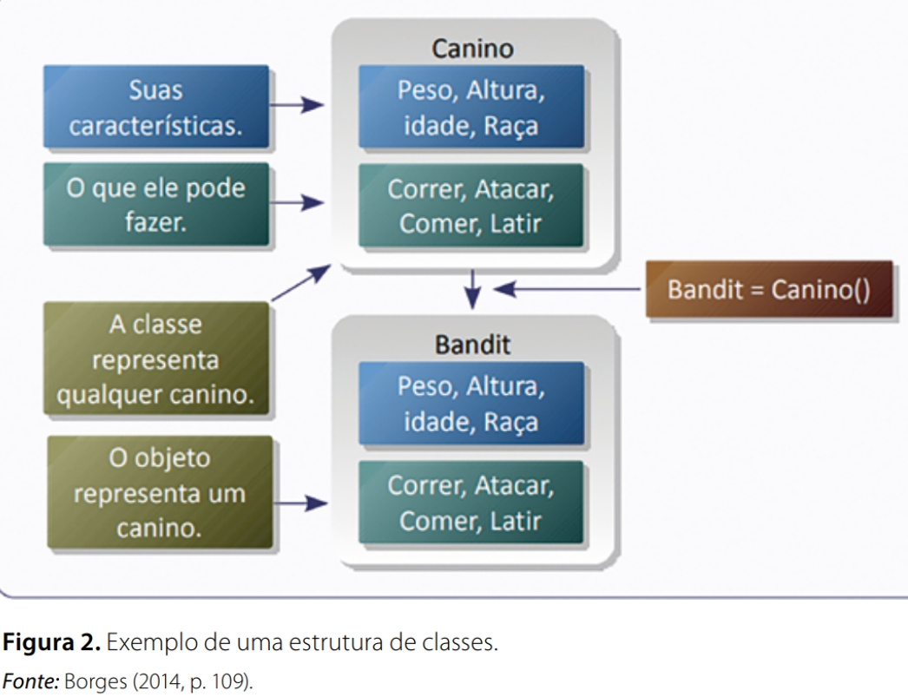
(UA-4)

Na Figura 2:
- A classe Canino descreve as características e ações dos caninos em geral,
- O objeto Bandit representa um canino específico.
- Os atributos envolvem as estruturas de dados que armazenam informações sobre o objeto;
- Os métodos, por sua vez, são funções associadas ao objeto, que descrevem como ele se comporta.
(UA-4)

Exemplo:
O conceito de um ponto matemático.
Em duas dimensões, um ponto é representado por dois números (coordenadas) que são tratados em conjunto como um único objeto.

Os pontos são muitas vezes escritos entre parênteses com uma vírgula separando as coordenadas. Exemplo:
(0, 0) representa a origem, e
(x, y) representa o ponto x unidades para a direita e y unidades para cima da origem.
Este (x, y) é o estado do ponto.

Usando o diagrama, desenhamos um objeto ponto:
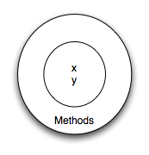
Um ponto possui um x e um y (estado).

- Algumas das operações (def) típicas que se associa com pontos poderiam ser:
Pedir o ponto pela sua coordenada x, get_x;
Pedir a sua coordenada y, get_y;
Alterar o valor de sua coordenada x, set_x.

- Você também pode calcular:
A distância de um ponto a partir da origem, ou
A partir de outro ponto, ou
Encontrar um ponto médio de dois pontos, ou
Perguntar se um ponto está dentro de um dado retângulo ou círculo.

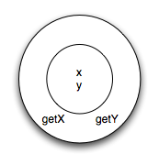

- Definindo uma classe em Python
O ponto tem os atributos x e y, assim a nossa primeira definição da classe fica assim.

- Sintaxe:
# Convenção de NomeClasse: a primeira letra de cada palavra maiúscula, não use o sublinha
class NomeClasse:
# Método especial construtor
def __init__(self [, parâmetro_1, parâmetro_2, ..., parâmetro_n] ):

self.atributo_1 = parâmetro_1 # Atributos (estados)
self.atributo_2 = parâmetro_2
...
self.atributo_n = parâmetro_n
# Convenção nome de método: todas as letras minúsculas e palavras separadas por sublinha.
def outro_metodo(self [, parâmetros] ):
pass
[return ...]
Obs.: na sintaxe em TI, o trecho entre conchetes significa que ele é opcional.

- Exemplo 1:
1  2  3  4  5  6  7 | class Point:  """ Point class for representing and manipulating x,y coordinates. """  def __init__(self):  """ Create a new point at the origin """  self.x = 0  self.y = 0

- Exemplo 2:
class Point2:
def __init__(self , x, y): # Método especial construtor
self.x = x # atributo = parâmetro
self.y = y

def outro_metodo(self [, parâmetros] ): #Todas as letras minúsculas e separado por sublinha.
pass
[return ...]

- As definições de classes
Podem aparecer em qualquer lugar em um programa, mas são geralmente perto do início (após os comandos import).

As regras de sintaxe para a definição de uma classe são as mesmas de outros comandos compostas:
- Um cabeçalho que começa com a palavra-chave class,
- Seguido pelo nome da classe (NomeClasse), e
- Terminando com dois pontos.

Se a primeira linha após o cabeçalho de classe é um string, ele se torna o docstring da classe, e será reconhecido por diversas ferramentas (docstrings funciona com funções também).

- Método especial ou mágico ou inicializador ou dunders:
Toda classe deve ter um método construtor com o nome __init__.
Ele tem dois underlines (sublinhas) no início, init e dois underlines (sublinhas) no final.

Esse método de inicialização, muitas vezes referido como o construtor, é chamado automaticamente sempre que uma nova instância de Point é criada.

Ela dá ao programador a oportunidade de configurar os atributos necessários dentro da nova instância, dando-lhes seus estados (valores iniciais).

O parâmetro self (pode escolher qualquer outro nome) é definido automaticamente para referenciar o objeto recém-criado que precisa ser inicializado.

- Usando a classe Point.
class Point:
""" Point class for representing and manipulating x,y coordinates. """
def __init__(self): # Método construtor
self.x = 0
self.y = 0
...
if __name__ == '__main__':
p = Point() # Instantiate an object of type Point
# Point(), chama o método construtor __init__ da classe.
q = Point() # and make a second point

print("Nothing seems to have happened with the points")

Na inicialização dos objetos, criamos dois atributos chamados x e y, ambos com o valor 0.
Quando você executar o programa, nada acontece. Felizmente este não é bem o caso.

Dois Points foram criados, cada um com coordenadas x e y com valor 0.
No entanto, como não pedimos aos pontos para fazerem alguma coisa, não vemos resultado algum.

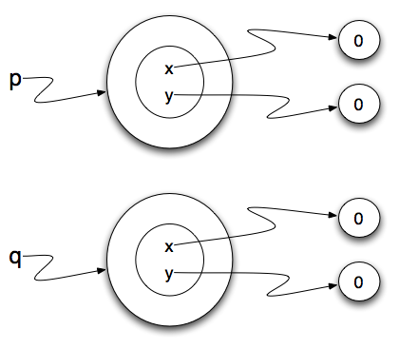

- Classes no Python (UA-4)

As classes são o principal recurso da POO, que tem como objetivo:
- criar modelos que representem objetos da vida real,
- com atributos e métodos que atendam a essa representação (LUTZ; ASCHER, 2007).

Exemplo:
Utilize a linguagem Python e crie uma classe para representar animais de estimação, com os seguintes atributos:
- nome,
- espécie,
- nome do dono.
A seguir o código dessa classe:
class AnimalEstimacao():
def _ _ init _ _ (self, nome, especie, dono):
self.nome = nome
self.especie = especie
self.dono = dono
...

O self que aparece na frente de cada atributo e no primeiro parâmetro do método __ init __() se refere ao objeto criado, assim, self.especie define um atributo da classe que é a espécie do objeto animal de estimação.

Note que especie e self.especie são distintos:
- especie é uma variável local; e
- self.especie é um atributo da classe.

Aseguir, usa-se a classe AnimalEstimacao criando dois animais de estimação peludo e fofinho, uma notação para acessar os atributos de cada classe.

if __name__ == '__main__':
objeto1 = AnimalEstimacao('Peludo', 'cão', 'Alice') # Chama o construtor __init__
objeto2 = AnimalEstimacao('Fofinho', 'gato', 'Luís')
(UA-4)

Até aqui apenas se definiu atributos para a classe.
Agora serão desenvolvidas algumas ações e, para isso, se utiliza a definição de métodos para a classe AnimalEstimacao, como correr, brincar e comer.

class AnimalEstimacao():
def__init__ (self, nome, especie, dono):
self.nome = nome
self.especie = especie
self.dono = dono
def correr(self):
print('{0} está correndo'.format(self.nome))
def brincar(self):
print('{0} está brincando'.format(self.nome))
def comer(self):
print('{0} está comendo'.format(self.nome))

As classes implementam atributos e métodos, sendo que os métodos executam ou implementam uma funcionalidade, assim como as funções.
Portanto, a classe é um elemento que carrega diversas funções dentro de si. (UA-4)

A POO é baseada em quatro pilares principais:

1. Abstração: é a capacidade de representar um objeto do mundo real em código, com todas as suas características relevantes, e ignorando as que não são importantes.

2. Encapsulamento: é a capacidade de esconder os detalhes internos de um objeto, expondo apenas a interface pública para que os outros objetos possam interagir com ele.

3. Herança: é a capacidade de criar novas classes a partir de classes já existentes, herdando suas propriedades e métodos e adicionando ou modificando o comportamento.

4. Polimorfismo: é a capacidade de um objeto ser referenciado de diferentes maneiras, e responder de forma diferente dependendo do contexto em que é utilizado.

Esses conceitos de POO são aplicados em várias linguagens de programação, como Python, Java, C++ e outras.
O código é organizado em classes, que são modelos para a criação de objetos.
Cada objeto criado a partir de uma classe é uma instância dessa classe, e possui as mesmas propriedades e métodos definidos na classe.

A POO tem várias vantagens, como a reutilização de código, a modularidade, a facilidade de manutenção e a escalabilidade. Além disso, é uma abordagem muito utilizada em programação de jogos, aplicativos e sistemas complexos.

- Glossário

Atributo
Um dos itens nomeados de dados que compõem uma instância.

Classe
Um tipo de composto definido pelo usuário. Uma classe também pode ser pensada como um modelo para os objetos que são instâncias da mesma. (O iPhone é uma classe. Até dezembro de 2010, as estimativas são de que 50 milhões de instâncias tinham sido vendidas!)

Construtor
Cada classe tem uma “fábrica”, chamada pelo mesmo nome da classe, por fazer novas instâncias. Se a classe tem um método de inicialização, este método é usado para obter os atributos (ou seja, o estado) do novo objeto adequadamente configurado.

Instância
Um objeto cujo tipo é de alguma classe. Instância e objeto são usados como sinônimos.

Instanciar
Significa criar uma instância de uma classe e executar o seu método de inicialização.

Linguagem orientada a objetos
Uma linguagem que fornece recursos, como as classes definidas pelo usuário e herança, que facilitam a programação orientada a objetos.

Método
Uma função que é definida dentro de uma definição de classe e é chamado em instâncias dessa classe.

Método de inicialização
Um método especial em Python (chamado __init__) que é chamado automaticamente para configurar um objeto recém-criado no seu estado inicial (padrão de fábrica).

Objeto
Um tipo de dados composto que é frequentemente usado para modelar uma coisa ou conceito do mundo real.
Ele agrupa os dados e as operações que são relevantes para esse tipo de dados. Instância e objeto são usados como sinônimos.

Programação orientada a objetos
Um estilo poderoso de programação em que os dados e as operações que os manipulam são organizados em classes e métodos.

Prof. Barbosa.

